Государственные нормативы в области архитектуры, градостроительства и строительства
СВОД ПРАВИЛ РЕСПУБЛИКИ КАЗАХСТАН
СП РК 3.04-108-2014
Проектирование, строительство и эксплуатация гидротехнических сооружений на подрабатываемых горными работами территориях

Design, construction and maintenance of hydraulic structures on undermined mining territory

См: Ответ Министра по инвестициям и развитию РК от 3 июля 2018 года на вопрос от 25 июня 2018 года № 504997 (dialog.egov.kz) «О статусе СН РК 3.04-108-2014»

СОДЕРЖАНИЕ

ВВЕДЕНИЕ
1. ОБЛАСТЬ ПРИМЕНЕНИЯ
2. НОРМАТИВНЫЕ ССЫЛКИ
3. ТЕРМИНЫ И ОПРЕДЕЛЕНИЯ
4. ОБЩИЕ ПОЛОЖЕНИЯ
5. ИНЖЕНЕРНО-ГЕОЛОГИЧЕСКИЕ И ГИДРОГЕОЛОГИЧЕСКИЕ ИЗЫСКАНИЯ
6. ПРОГНОЗ ДЕФОРМАЦИЙ ЗЕМНОЙ ПОВЕРХНОСТИ И РАСПРОСТРАНЕНИЯ ВОДОПРОВОДЯЩИХ ТРЕЩИН
7. ОСОБЕННОСТИ ПРОЕКТИРОВАНИЯ И РАСЧЕТА ГИДРОТЕХНИЧЕСКИХ СООРУЖЕНИЙ
8. СНИЖЕНИЕ ВЛИЯНИЯ ДЕФОРМАЦИЙ ЗЕМНОЙ ПОВЕРХНОСТИ НА КОНСТРУКЦИИ ГИДРОТЕХНИЧЕСКИХ СООРУЖЕНИЙ
9. ОПРЕДЕЛЕНИЕ ГРАНИЦ ЗОН ВЛИЯНИЯ ПОДЗЕМНЫХ РАЗРАБОТОК И ПРОДОЛЖИТЕЛЬНОСТИ ПРОЦЕССА СДВИЖЕНИЯ
10. РАСЧЕТНЫЕ, ДОПУСТИМЫЕ И ПРЕДЕЛЬНЫЕ ПОКАЗАТЕЛИ ДЕФОРМАЦИЙ ЗЕМНОЙ ПОВЕРХНОСТИ ДЛЯ ГИДРОТЕХНИЧЕСКИХ СООРУЖЕНИЙ НА ПОДРАБАТЫВАЕМЫХ ТЕРРИТОРИЯХ
Приложение А (обязательное). Учет реологических свойств грунтов при расчете гидросооружений на подрабатываемых территориях
Приложение Б (обязательное). Прогноз водопритоков в горные выработки при подработке водоемов и водотоков. Оценка потерь воды из водохранилищ и каналов, создаваемых на подрабатываемых территориях
Библиография

ВВЕДЕНИЕ

При разработке настоящего свода правил учтены требования действующих строительных норм и правил, государственных и межгосударственных стандартов, ведомственных нормативных требований и опыт работы научно-исследовательских и проектных институтов в области проектирования, строительства и эксплуатации гидротехнических сооружений, возводимых на подрабатываемых и ранее подработанных горными работами территориях.
Настоящий свод правил включает параметры, которые являются приемлемыми решениями, но не являются единственным способом выполнения требований строительных норм СН РК «Проектирование, строительство и эксплуатация гидротехнических сооружений на подрабатываемых горными работами территориях».
Настоящий свод правил предназначен для работников предприятий, контролирующих и надзорных органов, экспертов, проектных и внедренческих организаций.

1. ОБЛАСТЬ ПРИМЕНЕНИЯ

1.1 Настоящий свод правил содержит основные положения и приемлемые технические решения для проектирования, строительства и эксплуатации вновь строящихся, расширяемых и реконструируемых гидротехнических сооружений, возводимых на подрабатываемых и ранее подработанных горными работами территориях, при условии возможности прогнозирования характера и величины деформаций земной поверхности от их подземной разработки.
1.2 Основные положения и приемлемые технические решения настоящего свода правил не распространяются на гидротехнические сооружения, возводимые и эксплуатируемые на подрабатываемых территориях калийных месторождений и в районах с сейсмичностью 7 и более баллов.
1.3 К числу гидротехнических сооружений, строящихся на подрабатываемых горными работами территориях, относятся: плотины, дамбы, водосбросы, водохранилища, шламо- и хвостохранилища и накопители сточных вод, каналы, тоннели и сооружения на них, системы хозяйственно-питьевого водоснабжения, мелиоративные системы.

2. НОРМАТИВНЫЕ ССЫЛКИ

Для применения настоящего свода правил необходимы следующие ссылочные нормативные документы:
СН РК 1.02-18-2007 Инженерно-геологические изыскания для строительства
СП РК 2.03-03-2012 Здания и сооружения на подрабатываемых территориях и просадочных грунтах
СП РК 3.04-03-2012 Гидротехнические сооружения речные
СНиП РК 3.04-03-2008 Плотины бетонные и железобетонные
СНиП РК 3.04-40-2006 Нагрузки и воздействия на гидротехнические сооружения (волновые, ледовые и от судов)
Примечание. При пользовании настоящим государственным нормативом целесообразно проверить действие ссылочных документов по информационным «Перечню нормативных правовых и нормативно-технических актов в сфере архитектуры, градостроительства и строительства, действующих на территории Республики Казахстан», «Указателю нормативных документов по стандартизации Республики Казахстан и «Указателю межгосударственных нормативных документов», составляемых ежегодно по состоянию на текущий год. Если ссылочный документ заменен (изменен), то при пользовании настоящим нормативам следует руководствоваться замененным (измененным) документом. Если ссылочный документ отменен без замены, то положение, в котором дана ссылка на него, применяется в части, не затрагивающей эту ссылку.

3. ТЕРМИНЫ И ОПРЕДЕЛЕНИЯ

В настоящем своде правил применяются термины и соответствующие определения СН РК «Проектирование, строительство и эксплуатация гидротехнических сооружений на подрабатываемых горными работами территориях».

4. ОБЩИЕ ПОЛОЖЕНИЯ

4.1 При проектировании, строительстве и эксплуатации гидротехнических сооружений на подрабатываемых горными работами территориях необходимо учитывать требования норм СН РК «Проектирование, строительство и эксплуатация гидротехнических сооружений на подрабатываемых горными работами территориях».
4.2 Площадки над ранее пройденными очистными выработками, расположенными на глубине, от 20-кратной мощности пласта (но не менее 25 м) до 80 м при системе разработки без целиков в выработанном пространстве, относятся к группе IV согласно СП РК 2.03-03. Если эти площадки будут подрабатываться другими пластами, то к ожидаемым (вероятным) деформациям от проектируемых к отработке пластов добавляются деформации, вызываемые активизацией процесса сдвижения пород от ранее пройденных выработок.
4.3 Площадки над ликвидированными вертикальными выработками диаметром более 1 м, имеющими выход на земную поверхность, и вокруг них в радиусе 20 м следует исключать из площади застройки и размещения гидротехнических напорных сооружений.
4.4 Строительство гидротехнических сооружений на территориях, расположенных над участками горизонтальных и наклонных подготовительных выработок, а также наклонных шахтных стволов, заложенных на глубине менее 10 h_{в} (һ_{в} - полная высота выработки), допускается предусматривать при условии тщательного выявления и ликвидации оставшихся пустот.
Опасные участки, исключаемые из площади застройки и размещения водохранилищ, включают в себя проекции выработок и бермы шириной 20 м.
При наличии над подготовительными выработками, пройденными на глубине от 10 h_{в} до 80 м, обводненных слабоцементированных пород проектирование гидротехнических сооружений допускается при наличии заключения специализированной организации, подтверждающего невозможность образования провалов на земной поверхности вследствие выноса грунта в горные выработки.
Примечание. Под участком с выходом тектонического нарушения (оси синклинальной складки) принимается участок, включающий обозначенный на плане выход сместителя нарушения (оси складки) с включением полос шириной до 60 м в обе стороны от обозначенного выхода сместителя.

5.ИНЖЕНЕРНО-ГЕОЛОГИЧЕСКИЕ И ГИДРОГЕОЛОГИЧЕСКИЕ ИЗЫСКАНИЯ

5.1 Инженерно-геологические и гидрогеологические изыскания площадки строительства осуществляются в соответствии СН РК 1.02-18.
5.2 При учете реологических процессов в грунтах оснований гидросооружений, строящихся на подрабатываемых территориях, используются характеристики длительного деформирования грунтов, принимаемые в соответствии с Приложением А.
5.3 Коэффициент фильтрации, критический градиент, критическую скорость фильтрации, для грунтов основания следует определять согласно действующих нормативно-технических документов по проектированию оснований гидротехнических сооружений с учетом возможного изменения свойств грунтов вследствие подработки.

6.ПРОГНОЗ ДЕФОРМАЦИЙ ЗЕМНОЙ ПОВЕРХНОСТИ И РАСПРОСТРАНЕНИЯ ВОДОПРОВОДЯЩИХ ТРЕЩИН

6.1 К прогнозируемым параметрам сдвижений и деформаций земной поверхности относятся:
• оседания h, мм;
• наклоны i, мм/м;
• кривизна R, 1/м (радиус кривизны R, км);
• горизонтальное сдвижение ξ, мм;
• горизонтальные деформации растяжения и сжатия ε, мм/м;
• величины раскрытия трещин и высота уступа h_{y}, см;
• общая продолжительность процесса сдвижения, период опасных деформаций, а также местоположение зон водопроводящих трещин, провалов и крупных трещин.
В качестве исходных данных для проектирования гидротехнических сооружений принимаются наибольшие величины ожидаемых сдвижений и деформаций земной поверхности из полученных на различных стадиях отработки пластов и горизонтов.
6.2 Если значения ε < 1 мм/м, R > 20 км, h_{y} < 10 мм, i < 3 мм/м, то при проектировании гидротехнических сооружений, размещаемых на подрабатываемых территориях, за исключением водопроводящих самотечных каналов, допускается не предусматривать специальные защитные мероприятия.
6.3 Условия возможного образования провалов и крупных трещин на земной поверхности, а также их границы устанавливаются в соответствии с [1], [2] и правилами, предусмотренными пп. 6.5-6.9 настоящего свода правил.
6.4 При разработке пластов, имеющих углы падения α < 45°, без оставления целиков в выработанном пространстве, провалы (воронки) на земной поверхности образуются, как правило, при глубине разработки менее 12 m, где m - вынимаемая мощность пласта.
За границу зоны возможных провалов и крупных трещин в этом случае принимается контур, отстоящий в плане от контура очистных выработок на 15 м. Если нижняя граница горных выработок расположена на глубине более 12 m, то на контур очистных выработок со стороны падения пласта принимается изогипса пласта, соответствующая глубине 12 m.
6.5 При системах разработки с оставлением целиков в выработанном пространстве (короткие столбы, камеры), а также если система разработки в ранее пройденных выработках неизвестна или контур выработок со стороны падения является недостоверным, то за границу зоны возможных провалов и крупных трещин со стороны падения принимается горизонтальная проекция изогипсы пласта на глубине 20 m, а при m меньше 4 м - на глубине 80 м.
В границы очистных выработок включаются и подготовительные, если ширина целика между ними менее 0,1Н, где H - расстояние по вертикали от земной поверхности до кровли целика.
6.6 При разработке пластов с углами падения α > 45° провалы на земной поверхности образуются, как правило, если вертикальная высота целиков, оставленных на выходах пластов под наносы, менее величины h_{ц} определяемой по «Правилам охраны сооружений и природных объектов от вредного влияния подземных горных работ на угольных месторождениях», а при отсутствии для рассматриваемого бассейна (месторождения) таких данных значение h_{ц} следует определять в зависимости от мощности пластов по Таблице 1.
При разработке мощных пластов слоями без закладки выработанного пространства значения h_{ц} определяются по суммарной мощности пластов.

Таблица 1 - Определение вертикальной высоты целиков

Мощность пласта, м | 2 и менее | 3 | 4 | 5 | 6 | 7 и более
h_{ц} | 60 | 75 | 85 | 90 | 95 | 100

6.7 За границу зоны возможных провалов на земной поверхности при разработке пластов с углами падения α > 45° во всех угольных бассейнах (месторождениях), следует принимать в плане:
а) по направлению простирания пласта - линию, проведенную за пределами очистной выработки на расстоянии от ее границы, определяемом по формуле

l_{np} = h · ctgφ, но не менее 15 м (1)

где h - мощность наносов в мм;
φ - угол сдвижения в наносах, определяемый в соответствии с [1], [2];
б) со стороны лежачего бока - линию, проведенную от выхода почвы пласта под наносы на расстоянии, определяемом так же, как по простиранию;
в) со стороны висячего бока - линию, проведенную от выхода кровли пласта под наносы на расстоянии, определяемом по формуле:

l_{В} = (Н_{в} + d_{B}) · ctga + h · (ctgφ - ctgα), но не менее 20 м (2)

где H_{В} - расстояние по вертикали от земной поверхности до верхней границы выработки;
d_{B} - величина, определяемая по Таблице 2.

К зоне провалов прилегает зона крупных трещин, ширина которой принимается со стороны висячего бока равной 30 м, а со стороны лежачего бока и по простиранию - 20 м.
6.8 На участках, где фактическая глубина разработки меньше безопасной глубины разработки соответствующего пласта под водными объектами, определяемой согласно [1], [2], зона водопроводящих трещин распространяется до земной поверхности.

Таблица 2

Мощность пласта, м | 2 и менее | 3 | 4 | 5 | 6 | 7 | 8 и более
d_{B} | 10 | 12 | 14 | 16 | 18 | 20 | 22

6.9 За границу зоны водопроводящих трещин по простиранию принимается внешний контур, отстоящий в плане от контура очистной выработки на расстоянии H_{ПР}ctgδ", по восстанию на расстоянии H_{B}ctgγ" и по падению на расстоянии H_{H}ctgβ", где Н_{ПР} - глубина залегания пласта в соответствующих точках границ выработки, оконтуривающих ее по простиранию; Н_{В} и Н_{Н} - глубина залегания пласта на границах выработки, оконтуривающих ее соответственно со стороны восстания и падения; δ", γ", β" - углы разрывов.
Величины углов разрывов определяются согласно [1], [2]. При отсутствии данных об углах разрывов последние следует принимать на 10° больше соответствующих углов сдвижения в коренных породах, но не более 90°.

7. ОСОБЕННОСТИ ПРОЕКТИРОВАНИЯ И РАСЧЕТА ГИДРОТЕХНИЧЕСКИХ СООРУЖЕНИЙ

7.1 Строительство плотин из грунтовых материалов на подрабатываемых территориях без применения горных мер защиты допускается при величине ожидаемых горизонтальных деформаций растяжения земной поверхности не более 3 мм/м и высоте уступов не более 100 мм.
7.2 Оценку предельных состояний первой группы в гидротехнических сооружениях, их конструкциях и основаниях при воздействии деформаций подрабатываемого основания следует производить, исходя из условия:

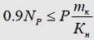 (3)

где N_{p} - расчетное значение суммарного внутреннего усилия;
Р - расчетные значения несущей способности сооружения или его конструкции и основания, определяемые с учетом коэффициента надежности по материалам К_{м};
m_{к} - коэффициент условий работы;
К_{н} - коэффициент надежности по капитальности.
Значения коэффициентов К_{м} и К_{н} определяются согласно СП РК 3.04-03.
7.3 При расчете конструкций гидротехнических сооружений на воздействие вертикальных и горизонтальных перемещений грунтового массива основание допускается принимать линейно- или нелинейно-деформируемым, характеризуемым постоянным или переменными коэффициентами жесткости.
В зависимости от характера воздействий, обусловленных влиянием горных выработок, деформационные свойства основания на контакте с фундаментами и подземными частями сооружений характеризуются коэффициентами жесткости при сжатии (К_{y} или К_{удл}) и сдвиге (К_{х} или К_{хдл}), определяемыми в соответствии с требованиями СП РК 2.03-03.
7.4 Нагрузки и воздействия на гидротехнические сооружения на подрабатываемых горными работами территориях, кроме тех, которые приводятся в настоящем своде правил, принимать согласно СНиП РК 3.04-40.
7.5 Дополнительные нагрузки на гидротехнические сооружения от воздействия неравномерных вертикальных и горизонтальных деформаций допускается определять с учетом реологических свойств грунтов оснований согласно Приложения А.

8. СНИЖЕНИЕ ВЛИЯНИЯ ДЕФОРМАЦИЙ ЗЕМНОЙ ПОВЕРХНОСТИ
НА КОНСТРУКЦИИ ГИДРОТЕХНИЧЕСКИХ СООРУЖЕНИЙ

8.1 При проектировании бетонных конструкций следует ширину шва а между отдельными секциями, требуемого для компенсации неравномерных горизонтальных смещений при подработке, определять по формуле

(4)

где L₀ - расстояние между центральными осями смежных секций;
H - высота сооружения;
ε - относительные деформации растяжения вследствие подработки;
Θ - расчетный крен секций, определяемый по формулам:

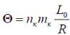 или (5)

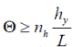 (6)

где L - длина секции сооружения;
h_{y} - высота уступа;
R - радиус кривизны;
n_{ε}, n_{h}, n_{к} - коэффициенты надежности по нагрузке;
m_{ε}, m_{к} - коэффициенты условий работы, назначаемые в соответствии с приведенными в СП РК 2.03-03.

8.2 Уплотнение деформационных швов бетонных и железобетонных плотин следует выполнять в соответствии с требованиями СНиП РК 3.04-03. При этом ширина шва а определяется по Формуле (4).
8.3 При проектировании трубчатых водосбросов, прокладываемых в бетонных или железобетонных галереях, ширину шва а_{r}между отдельными секциями следует назначать исходя из условия

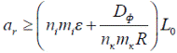 (7)

где ε, R - параметры деформаций сдвижения;
D_{ф} - диаметр фланца галереи;
L₀ - расстояние между центральными осями смежных секций;
n_{i}, n_{к}, m_{i}, n_{к} - соответственно коэффициенты надежности по нагрузке и условий работы, определяемые аналогично требованиям Пункта 8.1.

8.4 При проектировании водопроводящих каналов и самотечных линий водозаборов, проходящих на участках подрабатываемой территории, уклоны их і_{к}следует назначать с учетом изменения рельефа за счет деформаций сдвижения при подработке по формуле

(8)

где і_{расч} - расчетный уклон, обеспечивающий нормальную работу без подработки;
і_{сдв} - ожидаемый наклон основания в результате подработки на рассматриваемом участке;
n_{i}, m_{i} - коэффициенты надежности по нагрузке и условий работы.

9. ОПРЕДЕЛЕНИЕ ГРАНИЦ ЗОН ВЛИЯНИЯ ПОДЗЕМНЫХ РАЗРАБОТОК
И ПРОДОЛЖИТЕЛЬНОСТИ ПРОЦЕССА СДВИЖЕНИЯ

9.1 Разработка угольных пластов приводит к изменению напряженного состояния горных пород и их сдвижению, проявляющемуся в образовании зоны сдвижения в массиве и на земной поверхности. Зона сдвижения на поверхности от влияния отдельной очистной выработки называется мульдой сдвижения.
Отдельные точки в мульде сдвижения сдвигаются в рассматриваемый момент времени на разные величины, в результате чего возникают вертикальные (наклоны, кривизна, скручивание) и горизонтальные (растяжения, сжатия, сдвиги) деформации, а также провалы и сосредоточенные деформации - трещины и уступы в вертикальной и сдвиги в горизонтальной плоскостях.
Сдвижения и деформации горных пород и земной поверхности могут вызвать повреждения в объектах, увеличение водо- и газопроницаемости пород над выработанным пространством, изменение гидрогеологического режима поверхностных и грунтовых вод, активизацию оползневых процессов.
Размеры зоны влияния подземных разработок, величины и характер деформаций, скорости роста деформаций и продолжительность процесса сдвижения горных пород и земной поверхности зависят от следующих основных факторов:
а) мощности, угла падения и глубины разрабатываемых пластов;
б) размеров очистных выработок, последовательности прохождения и взаимного положения границ очистных выработок в одном пласте и свите пластов;
в) структурных особенностей массива горных пород (строения вмещающих пород, наличия разрывных и пликативных нарушений, изменчивости залегания пород и физико-механических свойств пород;
г) способа управления горным давлением;
д) скорости подвигания забоя и скорости развития работ вкрест простирания.
9.2 При определении границ зоны влияния подземных разработок по данным наблюдений приняты следующие значения деформаций земной поверхности при расстояниях между реперами 15-20 м: наклоны i = 0,5 · 10⁻³, растяжение ε= 0,5 · 10⁻³.
Границы зоны влияния подземных разработок определяются по граничным углам. Граничными углами называются внешние относительно выработанного пространства углы, образованные на вертикальных разрезах по главным сечениям мульды сдвижения горизонтальными линиями и линиями, последовательно проведенными в коренных породах, мезозойских отложениях и наносах, соединяющими границу очистной выработки с границей зоны влияния подземных разработок на земной поверхности (Рисунок 1).
Различают граничные углы:
а) в наносах (четвертичные и третичные горизонтально залегающие породы, не вмещающие разрабатываемые пласты) φ₀, которые принимаются одинаковыми во всех направлениях и учитываются при мощности наносов более 5 м;
б) в мезозойских отложениях на месторождениях палеозойского возраста - δ_{0М}; β_{0M}; γ_{0M};
в) в коренных породах, к которым относятся породы того же возраста, что и разрабатываемые угольные пласты - δ₀, β₀, γ₀, β₀₁; углами δ₀ и δ_{0M} определяются границы зоны влияния подземных разработок по простиранию пласта; углами β₀; β_{0M}; γ₀ и γ_{0М} - вкрест простирания пласта соответственно со стороны падения и восстания; углами β₀₁ определяется граница зоны влияния в лежачем боку пласта при углах падения α больше предельных значений α_{П}.
Различают граничные углы при выемке одиночных пластов и свит. При выемке свит пластов в зависимости от взаимного расположения границ выработок в разных пластах граничные углы могут быть как меньше, так и больше их значений от влияния отдельной выработки в одном пласте.

Рисунок 1 - Зоны влияния отдельной очистной выработки на вертикальных разрезах

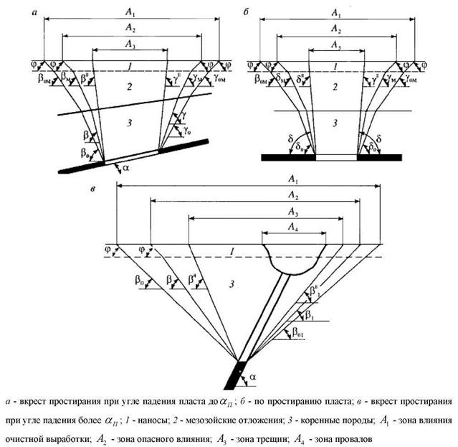

9.3 В пределах зоны влияния подземных разработок выделяют зону опасного влияния. Для определения границ зоны опасного влияния приняты следующие значения деформаций земной поверхности: наклон i = 4·10⁻³; кривизна К = 0,2·10⁻³ 1/м; растяжение ε = 2·10⁻³ (при среднем интервале 15-20 м).
Границы зоны опасного влияния определяются углами сдвижения. Углами сдвижения называются внешние относительно выработанного пространства углы, образованные на вертикальных разрезах по главным сечениям мульды сдвижения при полной подработке горизонтальными линиями и линиями, последовательно проведенными в коренных породах, мезозойских отложениях и наносах, соединяющими границу выработки с границей зоны опасного влияния на земной поверхности.
Различают углы сдвижения (см. Рисунок 1):
а) в наносах - φ (принимаются одинаковыми во всех направлениях при мощности наносов 5 м и более, при меньшей мощности углы сдвижения принимаются такими же, как и в подстилающих породах);
б) в мезозойских отложениях - δ_{М}, β_{M}, γ_{М};
в) в коренных породах - δ, β, γ, β₁.
Для определения значений углов сдвижения при выемке свит - свита пластов разделяется на группы следующим образом (Рисунок 2):
а) при оконтуривании предохранительных целиков горными выработками и при разработках свит пластов с углами падения до 25° (Рисунок 2, а, б) в группы объединяются пласты свиты, у которых расстояние по нормали к напластованию между верхним и нижним пластами Δh меньше расстояния от земной поверхности до границы целика (выработки) в верхнем пласте группы (Δh < Н_{В} - у верхних границ выработок, Δh < Н_{Н} - у нижних, см. Рисунок 2, а, б);
б) при разработках свит пластов с углами падения α > 25° в группу пластов объединяются такие, у которых расстояние по горизонтали между верхним и нижним пластами у нижних границ выработок меньше глубины горизонта (Δһ_{Н} < Н_{НГ}, Рисунок 2, в). Со стороны верхних границ выработок в группу объединяются пласты, у которых расстояния между верхним и нижним пластами меньше глубины верхних границ выработок (Δһ_{в} < Н_{ВГ}, Рисунок 2, в).
При оконтуривании предохранительного целика горными выработками углы сдвижения в коренных породах от второго, третьего и последующих разрабатываемых пластов первой группы определяются по углам δ + Δδ (по простиранию), β + Δβ; γ + Δγ (на разрезах вкрест простирания).
При разработках свит пластов с углами падения до 25 (см. Рисунок 2, б), когда расстояние по напластованию между проекциями границ выработок в различных пластах группы удовлетворяет условиям (9), значения углов сдвижения в коренных породах от каждого пласта группы определяются по углам (по простиранию) и углам и (на разрезе вкрест простирания) в соответствии со схемой Рисунок 2, б.

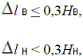 (9)

где Н_{В} и Н_{Н} - соответственно глубины верхней и нижней границ выработок в верхнем пласте.

Рисунок 2 - Зоны опасного влияния выработок на вертикальных разрезах при разработке свиты пластов

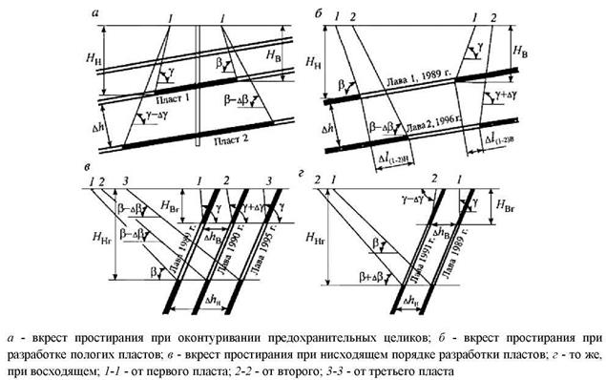

Глубины Н_{В} (Н_{ВГ}) и Н_{Г} (H_{ДГ}) при построении целиков определяются как расстояния от земной поверхности до точек пересечения плоскостей, проведенных под углами сдвижения с верхним пластом (см. Рисунок 2, а).
При определении зоны опасного влияния величины Н_{В} (Н_{ВГ}) и Н_{Г} (Н_{НГ}) определяются как расстояния по вертикали от границ выработок до земной поверхности (см. Рисунок 2, б, в, г).
При разработке свит пластов с углами падения α > 25°, когда мощность междупластья по горизонтали удовлетворяет условиям:

- у нижних границ выработок; (10)
- у верхних,

границы зоны опасного влияния при нисходящем порядке разработки от выработок в пластах, разрабатываемых во вторую, третью и последующие очереди, определяются по углам β-Δβ; γ + Δγ (на разрезе вкрест простирания, см. Рисунок 2, в), а при восходящем порядке разработки - соответственно по углам β + Δβ; γ - Δγ (см. Рисунок 2, г).

Рисунок 3 - Схемы к определению границ опасного влияния при сдвижении пород по напластованию (а)
и при невыдержанном залегании пород (б)

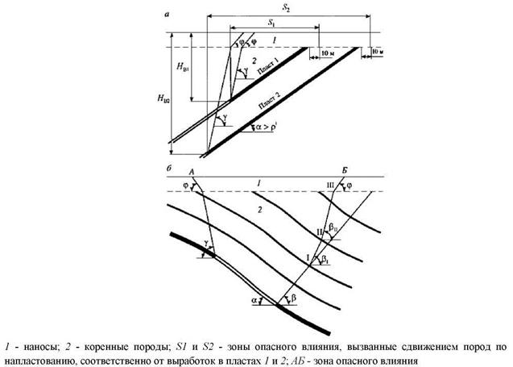

9.4 Опасные деформации в зоне подвижек пород по контактам напластований (зоны S₁ и S₂, Рисунок 3, а) за пределами зоны опасного влияния, определяемой углами γ и φ, могут возникать при углах падения пластов, больших угла трения пород по слабым контактам (α > ρ¹). Учет подвижек пород по контактам напластований производится на тех месторождениях, где они установлены инструментальными наблюдениями.
Значения углов сдвижения у зависят от количества разрабатываемых пластов (выработок) и взаимного расположения границ выработок в этих пластах.
9.5 При невыдержанном залегании пород границу зоны опасного влияния подземных разработок по падению и в подстилающих породах на разрезе вкрест простирания определяют с учетом изменения углов падения слоев толщи (Рисунок 3, б).
Для определения границы зоны опасного влияния со стороны падения на разрезе вкрест простирания определяют угол падения пласта у нижней границы выработки и по этому значению угла падения пород находят значения угла β. Под этим углом проводят линию на разрезе до контакта с наносами (мезозойскими породами); в тех случаях, когда в точках пересечения этой линии с коренными породами углы падения слоев пород не отличаются более, чем на 10° от угла падения пласта у нижней границы выработки, принятое значение угла β используется для определения границы зоны опасных сдвижений; в противном случае поступают следующим образом:
- на разрезе вкрест простирания определяют угол падения пласта α у нижней границы выработки и по нему находят значение угла сдвижения β;
- под полученным углом сдвижения β проводят линию от границы выработки до пересечения со слоем толщи пород, угол падения которого α₁ в точке пересечения отличается от угла α на 10°;
- по углу падения α₁ в точке I находят новое значение угла β₁ и под этим углом проводят линию до пересечения со следующим слоем, угол падения которого в точке пересечения II отличается от угла падения α₁ на 10°;
- по углу падения α_{II} находят новое значение угла сдвижения β_{II}; аналогично определяют границу зоны влияния в других слоях толщи до контакта коренных пород с мезозойскими отложениями или наносами (точка III, см. Рисунок 3, б).
Углы сдвижения δ и γ, а также углы сдвижения в наносах и мезозойских отложениях принимаются такими же, как при выдержанном залегании пластов.
Построение зоны опасных сдвижений изложенным способом допустимо для условий, когда углы падения пластов не меняют знак в рассматриваемой области.
9.6 При разработке пластов, залегающих в синклинальных складках, границы зоны опасного влияния определяются в соответствии с Пунктом 9.5, если в зону влияния не попадает осевая поверхность складки. В тех случаях, когда в зону влияния попадает осевая поверхность складки, границы зоны опасного влияния на вертикальных разрезах вкрест простирания определяют следующим образом:
- при углах падения пород α < 30° со стороны восстания (Рисунок 4, а) линией, проведенной от верхней границы выработки под углом сдвижения γ - в коренных породах, и φ - в наносах, зона подвижек пород по напластованию определяется в соответствии с Пунктом 9.4;
- со стороны падения - линией, проведенной под углом β до пересечения с осевой поверхностью складки и далее - под углом γ (от первой выработки, лава 1, см. Рисунок 4, а) до контакта с наносами и под углом φ - в наносах. Значения угла β определяются по углу падения пласта у нижней границы выработки;
- граница зоны влияния от второй выработки (лава 2) на противоположном крыле (см. Рисунок 4, а) определяется линией, проведенной под углом β в коренных породах до пересечения с осевой поверхностью складки и далее под углом γ - 5° до контакта с наносами и под углом φ в наносах.

Рисунок 4 - Схемы к определению границ зоны опасного влияния при залегании пластов в синклинальных складках

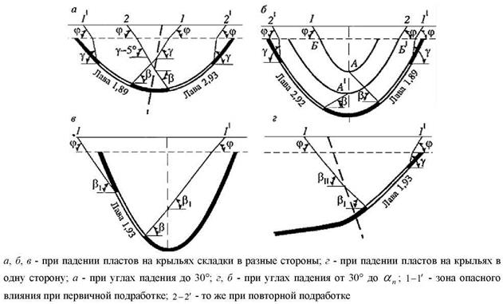

При углах падения пластов на крыльях складки 30° < α < α_{n} граница зоны опасного влияния со стороны восстания определяется углами γ в коренных породах и φ в наносах; зона подвижек пород по контактам напластований определяется в соответствии с п. 9.4; граница зоны опасного влияния со стороны падения определяется линией, проведенной под углом β до пересечения с осевой поверхностью складки (точки А - лава 1 и A' - лава 2, Рисунок 4, б) и далее по линии контакта пород (АБ, А'Б', см. Рисунок 4, б) до контакта с наносами, и под углом φ - в наносах.
При углах падения пластов на крыльях складки α > α_{n} (Рисунок 4, в) граница зоны опасного влияния со стороны восстания определяется углами β₁ в коренных породах и φ в наносах.
Со стороны падения граница зоны опасного влияния определяется линией, проведенной под углом β до точки пересечения с осевой поверхностью складки и далее под углом β₁ в коренных породах и углом φ в наносах.
При углах падения пород на крыльях в одну сторону (Рисунок 4, г) зона опасного влияния со стороны падения определяется по углам β₁ до пересечения с осевой поверхностью и β_{II} до пересечения с контактом коренных пород и наносов (β₁ - угол, определяемый по углу падения пород на разрабатываемом, а угол β_{II} - по углу падения на противоположном крыле складки).
9.7 При разработке пласта, залегающего в антиклинальной складке, если в зону влияния не попадает замок складки (Рисунок 5, лава 2), то границы зоны опасного влияния определяют соответственно углами в коренных породах β - у нижней границы выработки, γ - у верхней и φ - в наносах, в соответствии с Пунктом 9.5 (зона 2-2¹, см. Рисунок 5). Если разрабатывается пласт на крутопадающем крыле складки с углом падения α< α_{n} (см. Рисунок 5, лава 1), то граница зоны опасного влияния со стороны пород висячего бока определяется углом β в коренных породах и углом φ в наносах в соответствии с Пунктом 9.5.

Рисунок 5 - Схема к определению границ зоны опасного влияния при разработке пласта, залегающего в антиканальной складке

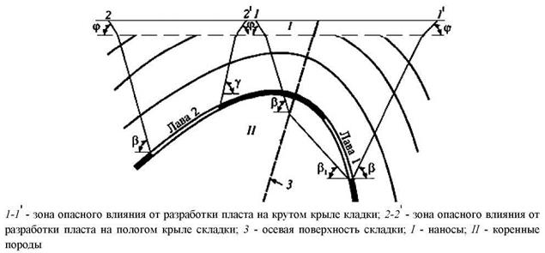

Со стороны лежачего бока граница зоны опасного влияния определяется линией в коренных породах, проведенной из нижней границы выработки под углом β₁ до пересечения с осевой поверхностью складки, и далее линией в коренных породах, проведенной под углом β (определяемом по среднему углу падения пород) до контакта с наносами, и углом φ в наносах (см. Рисунок 5, зона 1-1').
9.8 При подработке разрывных тектонических нарушений зоны опасного влияния определяют следующим образом:
- при залегании пластов под углами α < 25°, когда сместители нарушений в главных сечениях мульды сдвижения падают под углами менее 80° согласно с падением линий, проведенных под соответственными углами сдвижения в коренных породах (Рисунок 6, а), за границу зоны опасного влияния принимается проекция выхода нижнего контакта зоны перемятых пород сместителя под наносы, если поверхность сместителя выходит на участке между точками, определяемыми по углам сдвижения и граничным углам (см. Рисунок 6, а, точка Б); в тех случаях, когда нарушение имеет выход в зоне опасных сдвижений, за границу зоны опасного влияния принимается граница, определяемая по углам сдвижения (см. Рисунок 6, а, точка А);
- при подходе очистных работ к нарушению, расположенному со стороны восстания от выработки на расстоянии 0,1H и менее (Н - расстояние по вертикали от точки пересечения сместителя с почвой пласта до земной поверхности (Рисунок 6, б) на участке выхода сместителя тектонического нарушения А'Б', может возникнуть зона опасного влияния при угле падения сместителя более Δ > 30° в условии подвижек пород по контактам напластований. При отсутствии подвижек пород по контактам напластований зона опасного влияния А'Б' возникает при угле падения сместителя нарушения Δ ≥ 50°, со стороны падения граница зоны опасного влияния определяется углами сдвижения β в коренных породах и φ в наносах.

Рисунок 6 - Схемы к определению зон опасного влияния при тектоническом нарушении толщи

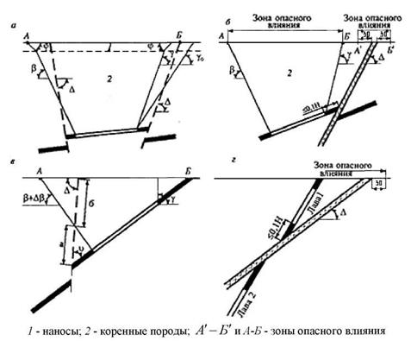

При подработке тектонических нарушений с углами падения сместителей Δ = 40...90° горными выработками со стороны восстания в пластах с углами падения α_{n} > α > 30°, когда углы между сместителем и пластом составляют υ = 30...80° и отношениями - б/а ≥ 0,5 (Рисунок 6, в) в полу мульде по восстанию возникают подвижки пород по контактам напластования, а зона опасного влияния со стороны восстания определяется выходом почвы пласта на поверхность (или проекцией выхода почвы пласта под наносы, см. Рисунок 6, в, точка Б); со стороны падения граница зоны опасного влияния в этих условиях определяется углами β + Δβ в коренных породах и φ - в наносах, где значение углов β определяется по рекомендациям разд. 7, а значения углов Δβ - по заключению специализированных организаций.
При углах падения пласта α_{n} > α > 30°, если угол падения сместителя нарушения меньше угла падения пласта, но не меньше 30° при надработке сместителя, когда расстояние от границы выработки до точки пересечения с поверхностью сместителя равно или менее 0,1H (Рисунок 6, г, лава 1); а также при подработке сместителя (см. Рисунок 6, г, лава 2) граница зоны опасного влияния в подстилающих породах располагается в 30 м от выхода нижнего контакта перемятых пород на поверхность или проекции выхода этого контакта под наносы.
9.9 При подработке подземными горными выработками пластов, находящихся в зонах влияния действующих и ранее пройденных карьеров, границы зоны опасного влияния при углах падения пластов, меньших углов трения пород по наиболее слабым контактам α < ρ' в тех случаях, когда в зону опасного влияния попадает призма возможного обрушения борта (Рисунок 7), границы зоны опасного влияния подземных горных разработок определяются следующим образом:

Рисунок 7 - Схема определения зон опасного влияния при совместной разработке месторождений открытым и подземным способом

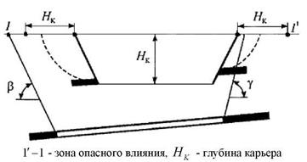

а) если точка пересечения плоскостей под углами сдвижения с земной поверхностью (контактам с наносами) располагается на расстоянии по горизонтали, большем глубины карьера Н_{К} (см. Рисунок 7, точка 1), то за границу зоны опасного влияния принимается эта точка;
б) если указанная точка располагается на расстоянии, равном или меньшем Н_{К}, от верхней бровки карьера, то за границу зоны опасного влияния принимается точка, расположенная на расстоянии Н_{К} от верхней бровки карьера (см. Рисунок 7, точка 1');
в) при углах падения пластов α ≥ ρ' (ρ' - угол трения по наиболее слабым контактам слоев) границы зоны опасного влияния определяются по заключению специализированных организаций.
При строительстве карьеров в зонах влияния ранее пройденных выработок следует учитывать возможные изменения физико-механических свойств пород.
9.10 При подработке подземными горными выработками оползневых склонов подземные горные работы могут активизировать оползневые процессы.
Если подземные горные работы подрабатывают оползневой склон со стороны падения, а граница зоны опасного влияния подземных разработок со стороны восстания находится в пределах оползневого склона, то за границу зоны опасного влияния со стороны восстания принимается точка выхода на поверхность плоскости скольжения оползня (Рисунок 8, а, точка 1').
Если подземные горные работы подрабатывают оползневой склон со стороны восстания и граница зоны опасного влияния подземных горных разработок со стороны восстания находится вне оползневого тела, то границы зоны опасного влияния от подземных выработок определяются независимо от влияния оползня (см. Рисунок Биточка 1, б - точка 1').

Рисунок 8 - Схемы определения зон опасного влияния при ведении горных работ под оползневыми склонами

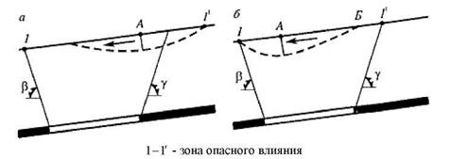

При подработке призмы упора оползня (Рисунок 8, а) граница зоны опасного влияния определяется выходом на поверхность нижнего контакта оползневого тела со стороны восстания (Рисунок 8, а, точка 1').
В сложных случаях при подработке оползневых тел сложной формы границы зоны опасного влияния подземных горных разработок определяются с привлечением специализированных организаций.
9.11 В пределах зоны опасного влияния на земной поверхности может образоваться зона трещин, а при условиях подработки, указанных в Пунктах 9.12 и 9.13, зона провалов (воронок). Границы зоны трещин определяются углами разрывов δ^{II}, β^{II}, β₁^{II}, γ^{II}.
Углами разрывов называются внешние относительно выработанного пространства углы, образованные на вертикальных разрезах по главным сечениям мульды сдвижения горизонтальными линиями и линиями, соединяющими границу выработки с ближайшей к границе мульды сдвижения трещиной. Величины углов разрыва определяются в соответствии с настоящими правилами, а при отсутствии их значений на отдельных месторождениях они принимаются на 10° больше соответствующих углов сдвижения в коренных породах, но не более 90°.
При разработке свит пластов с углами падения α ≥ 35° над выходами под наносы слабых прослойков в полумульде по падению могут образоваться уступы за пределами зоны, определяемой по углам разрыва.
9.12 Провалы на земной поверхности могут образовываться над действующими и ранее пройденными вскрывающими, подготовительными и очистными выработками. Образование провалов может происходить как в период эксплуатации шахты под влиянием обрушения покрывающих пород, разрушения целиков угля, перепуска пород, выноса песка и т.п., так и после окончания эксплуатации шахты над оставшимися в массиве пустотами, вследствие потери с течением времени несущей способности крепи и пород.
В сложных горно-геологических условиях при слабых обводненных породах, тектонической нарушенности толщи, возможности перепуска обрушенных пород по падению определение зоны провалов выполняется по заключению специализированных организаций.
9.13 Провалы над очистными выработками при разработке пластов с углами падения α ≤ 35° не образуются при условии Н_{В} ≥ 20m (при m ≤ 3 м), где Н_{В} - глубина верхней границы выработки; m - вынимаемая мощность пласта.
В тех случаях, когда системы разработки ранее вынутых пластов неизвестны или применяются системы с оставлением целиков в выработанном пространстве (короткие столбы, камеры, а также при наличии в надугольной толще легкообрушаемых сильнообводненных пород), оценка возможности образования провалов производится специализированными организациями.
За границу зоны провалов над очистными выработками со стороны восстания и по простиранию пласта принимают контур, отстоящий в плане от контура проекции границ очистных выработок на 15 м. Со стороны падения пласта за границу зоны возможных провалов принимают проекцию на земную поверхность изогипсы пласта, имеющую отметку 20m (но не менее 25 м) при разработках пластов без оставления целиков.
К зоне провалов прилегает зона больших трещин, ширина которой принимается равной 10 м.
9.14 При разработке пластов с углами падения α > 35° провалы на земной поверхности не образуются, если вертикальная высота целиков, оставленных на выходах пластов под наносы, больше предельных размеров h_{ц}.
Если размеры целиков, оставленных на выходах пластов, менее указанных в табл. 3, то провалы на земной поверхности могут образовываться при глубинах горных разработок в рассматриваемом пласте H < H₁. Значения Н₁ определяются в зависимости от вынимаемой мощности пласта m.
За границу зоны возможных провалов на земной поверхности при разработке пластов с углами падения более 35 принимают на плане следующий контур:
- по простиранию - линию, проведенную параллельно границе очистной выработки на расстояниях в плане от проекции границы выработки при первичной подработке l_{П} = h, но не менее 15 м, при повторных подработках l_{П} = 0,1H_{H} + h, но не менее 15 м, где Н_{Н} - глубина нижней границы выработки, h - мощность наносов; при Н_{Н} > һ_{ц} принимается Н_{Н} = һ_{ц};
- в породах лежачего бока (со стороны восстания) линию, проведенную на расстоянии l_{n} = h, но не менее 15 м от линии выхода почвы пласта под наносы (на земную поверхность);
- со стороны висячего бока - линию, проведенную на расстоянии l_{B} = h_{ц} ctgα + h ≥ 20 м, но не менее 3m от выхода кровли пласта под наносы.
К зоне провалов прилегает зона больших трещин, ширина которой принимается со стороны висячего бока равной 30 м, со стороны лежачего бока и по простиранию - 20 м.
9.15 Процесс сдвижения земной поверхности в зоне влияния подземных разработок протекает неравномерно во времени и характеризуется общей продолжительностью и периодом опасных деформаций.
Под общей продолжительностью процесса сдвижения понимается период, в течение которого земная поверхность над выработанным пространством находится в состоянии сдвижения.
Общая продолжительность процесса сдвижения (T, мес) от влияния отдельной очистной выработки определяется следующим образом:
- при подвигании очистного забоя по простиранию (Рисунок 9, а, б)

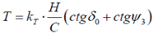 (11)

- при подвигании очистного забоя по падению (см. Рисунок 9, б)

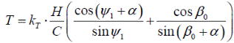 (12)

- при подвигании очистного забоя по восстанию (Рисунок 9, в, г)

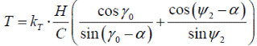 (13)

где δ₀, β₀, γ₀ - граничные углы;
ψ₁, ψ₂, ψ₃ - углы полных сдвижений;
H - глубина залегания пласта под рассматриваемой точкой;
α - угол падения пласта.

Коэффициент k_{Т} определяется из Таблицы 3 в зависимости от средней скорости подвигания очистного забоя С и средней глубины горных работ Н.

Таблица 3 - Значения коэффициента k_{Т}

Средняя скорость подвигания очистного забоя С, м/мес | Глубина горных работ Н, м
Средняя скорость подвигания очистного забоя С, м/мес | до 100 | до 300 | ≥ 500
20 | 1,5 | 1,2 | 1,1
60 | 1,8 | 1,5 | 1,3
до 150 | 2,0 | 1,5 | 1,5

Рисунок 9 - Схемы для определения общей продолжительности процесса сдвижения

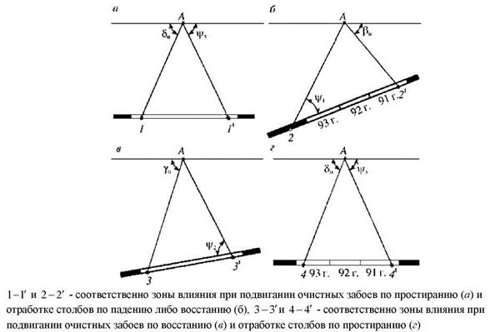

10. РАСЧЕТНЫЕ, ДОПУСТИМЫЕ И ПРЕДЕЛЬНЫЕ ПОКАЗАТЕЛИ ДЕФОРМАЦИЙ ЗЕМНОЙ ПОВЕРХНОСТИ ДЛЯ ГИДРОТЕХНИЧЕСКИХ СООРУЖЕНИЙ НА ПОДРАБАТЫВАЕМЫХ ТЕРРИТОРИЯХ

10.1 Нормы настоящего раздела распространяются гидротехнические сооружения, построенные без конструктивных мер охраны от вредного влияния подработок.
10.2 Условия подработки и применения мер охраны гидротехнических сооружений устанавливаются сравнением расчетных показателей деформаций в пятне застройки рассматриваемых объектов с допустимыми и предельными показателями деформаций для этих объектов.
10.3 Допустимые и предельные показатели деформаций для гидротехнических сооружений, не указанных в настоящем разделе, можно принимать по аналогии с перечисленными, близкими по конструктивным особенностям и условиям эксплуатации. Разрешается принимать допустимые и предельные показатели деформаций, отличные от приведенных в настоящем разделе, если они обоснованы технико-экономическим или другими расчетами, выполненными специализированными организациями.
10.4 Если допустимые и предельные показатели деформаций для рассматриваемых гидротехнических сооружений характеризуются несколькими параметрами, то меры охраны при их подработке удовлетворяют требованиям всех параметров. Если возможно образование сосредоточенных деформаций земной поверхности в виде трещин с уступами, в тех случаях, когда не указаны допустимые или предельные показатели деформаций, допустимость подработки сооружений устанавливается статическими расчетами по действующим строительным нормам и правилам.
10.5 Расчетный показатель деформаций для гидротехнических сооружений Δl определяется по следующим формулам.
1. При разработке пласта отдельной выработкой:
а) при деформациях земной поверхности без образования уступов

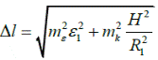 (14)

б) при деформациях земной поверхности с образованием трещин и уступов

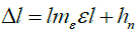 (15)

2. При многократной подработке - разработке одного или свиты пластов несколькими выработками:
- при процессе сдвижения, когда разрывы во времени между подработками меньше или равны общей продолжительности процесса сдвижения,
а) при деформациях земной поверхности без образования уступов

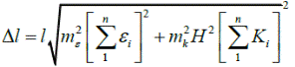 (16)

б) при деформациях земной поверхности с образованием трещин и уступов

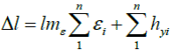 (17)

- при процессе сдвижения с разрывами во времени, превышающими общую продолжительность процесса сдвижения,

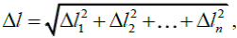 (18)

где l и H - соответственно длина здания (отсека), мм, и его высота от подошвы фундамента до верха карниза, м;
ε_{l}, R_{l}, h_{γi} - соответственно расчетные величины горизонтальной деформации (безразм.), радиуса кривизны, м;
- кривизна земной поверхности, 1/м, и уступа, мм, от одной выработки;
ε₁, K₁, h_{γi} - расчетные величины горизонтальной деформации, кривизны земной поверхности и уступа от отдельной i-той выработки;
n - количество выработок;
Δl₁, Δl₂, Δl_{n} - показатели деформаций от влияния первой, второй и n-ой выработок, определяются по формулам (14) и (15);
m_{ε}, m_{k} - коэффициенты условий работы при учете воздействия на здание или сооружение относительных горизонтальных деформаций ε и кривизны K;
значения коэффициентов условий работы принимаются по Таблице 4.

Таблица 4 - Коэффициенты условий работы для гидротехнических сооружений и коммуникаций

Деформация земной поверхности | Обозначения | При длине здания, сооружения или коммуникации l, м
Деформация земной поверхности | Обозначения | до 15 | 15 30 | свыше 30
Относительная горизонтальная деформация растяжения или сжатия | m_{ε} | 1,0 | 0,8 | 0,7
Кривизна выпуклости или вогнутости | m_{k} | 1,0 | 0,7 | 0,5
Наклон | m_{i} | 1,0 | 0,8 | 0,7

Примечания
1. При рассмотрении поперечного сечения гидротехнических сооружений за 1 следует принимать его ширину.
2. Для круглого в плане сооружения за 1 следует принимать его внешний диаметр.
3. Приведенные значения коэффициентов условий работы применимы при выполнении горных работ на глубине до 500 м, при глубинах разработки более 500 м значения всех коэффициентов принимаются равными единице.
10.6 Необходимость применения мер защиты определяется на основании сравнения расчетных показателей деформаций земной поверхности для гидротехнических сооружений с допустимыми и предельными показателями деформаций земной поверхности для соответствующих объектов.
Если расчетные показатели деформаций для рассматриваемых гидротехнических сооружений меньше допустимых показателей деформаций, подработка объектов может производиться без горных и конструктивных мер защиты. Если расчетные показатели деформаций больше предельных показателей деформаций, то следует применять как горные меры защиты, уменьшающие деформации земной поверхности как минимум до предельных, так и конструктивные меры защиты объектов. Если расчетные показатели деформаций находятся в диапазоне от допустимых до предельных, то для защиты объектов от подработки могут применяться как горные, так и конструктивные меры защиты раздельно или совместно.
10.7 Допустимые и предельные показатели деформаций земной поверхности для гидротехнических сооружений определяются по Таблице 5. Помимо ограничений величин показателей деформаций земной поверхности, указанных в Таблице 5, при подработке башенных сооружений, плотин (дамб) организовываются систематические наблюдения в первом случае - за их креном, во втором - за положением уровня воды относительно гребня плотины (дамбы) и за образованием трещин в ее теле с целью своевременного проведения необходимых работ по защите плотины (дамбы) и устранению повреждений от подработки.

Таблица 5 - Допустимые и предельные показатели деформаций земной поверхности для гидротехнических сооружений

Объект и его отличительный признак | Деформации
Объект и его отличительный признак | Обозначения | Допустимые | Предельные
1.Подземные резервуары и отстойники длиной (диаметром) l, м:
1) железобетонные | [ε] | (70/l)·10⁻³ | -
2) каменные с железобетонной рубашкой | [ε] | (40/l)·10⁻³ | -
2.Отстойники очистные канализационных сооружений:
1) горизонтальные (прямоугольные в плане, | [i] прод | 6·10⁻³ | -
при п - количестве параллельных смежных отстойников) | [i] попер | (14/n) ·10⁻³ | -
2) радиальные | [i] | 1·10⁻³ | -
3)вертикальные | [i] | 1,8·10⁻³ | -
3. Плотины и дамбы:
1) каменные и бетонные | [ε] | - | 2,5·10⁻³
 | [R] | - | 12 км
2) грунтовые с водосливным устройством | [ε] | 6·10⁻³ | -
 | [h_{y}] | 8 см | -
3) то же, без водосливного устройства | [ε] | 4·10⁻³ | -
 | [h_{y}] | 8 см | -
4) то же, паводковые из глинистых и суглинистых грунтов, | [ε] | 10·10⁻³ | -
высотой до 6 м | [h_{y}] | 10 см | -

Примечание. В таблице за допустимые и предельные показатели деформаций земной поверхности приняты соответствующие им деформации основания выгиба-прогиба и горизонтальные деформации растяжения-сжатия. Исключение составляют пп. 1.1, 1.2, 2.1 Таблицы 5.

Приложение А
(обязательное)

Учет реологических свойств грунтов при расчете гидросооружений на подрабатываемых территориях

А.1 Реологические свойства грунтов при расчете конструкций гидротехнических сооружений на воздействие искривления земной поверхности следует учитывать с помощью длительного коэффициента жесткости основания в зоне повышения давления на основание, который вычисляется по формуле:

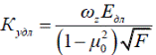 (А.1)

где ω_{z} - коэффициент формы фундамента, зависящий от отношения сторон, по Таблице А.1;
Е_{дл} - модуль длительной деформации грунта, МПа (кг/см²), по Таблице А.2;
μ₀ - коэффициент Пуассона грунта по Таблице А.3;
F - площадь подошвы фундамента (не более 10 м² для ленточных и 100 м² для плитных фундаментов).

Таблица А.1

Отношения сторон | 1:1 | 1:1,5 | 1:2 | 1:3 | 1:5 | 1:10
Значения ω_{z} | 1,06 | 1,07 | 1,09 | 1,13 | 1,22 | 1,41

Таблица А.2

Пределы нормативных показателей консистенции | Модули длительной деформации Е_{дл}, МПа (кг/см²), четвертичных глинистых грунтов при коэффициенте пористости е, равном
Пределы нормативных показателей консистенции | 0,55 |  | 0,65 |  | 0,75 |  | 0,85 |  | 0,95
Пределы нормативных показателей консистенции | МПа | кг/см² | МПа | кг/см² | МПа | кг/см² | МПа | кг/см² | МПа | кг/см²
I_{L} < 0 | 30 | 300 | 19,5 | 195 | 13 | 130 | 8,5 | 85 | 7 | 70
0 ≤ I_{L} < 0,25 | 22 | 220 | 14 | 140 | 8,5 | 85 | 5,5 | 55 | 4,5 | 45
0,25 ≤ I_{L} < 0,5 | - | - | 8,5 | 85 | 5 | 50 | 3,5 | 35 | 3 | 30

Таблица А.3

Вид грунта | Глины и суглинки твердые | Глины и суглинки полутвердые | Глины и суглинки тугопластичные | Глины и суглинки мягкопластичные
Значения | 0,15 | 0,25 | 0,35 | 0,4

Коэффициент жесткости основания в зоне разгрузки К_{р} допускается определять по формуле (А.1), в которую вместо модуля длительной деформации Е_{дл} подставляется значение модуля деформаций грунта, определенное согласно СП РК 5.01-27-2013.
A.2 Реологические свойства грунтов при расчете конструкций на воздействие горизонтальных деформаций земной поверхности (сдвиг грунта по подошве фундамента) следует учитывать:
• в стадии затухающей ползучести (τ > τ_{lim} τ_{lim}) с помощью длительного коэффициента жесткости основания при сдвиге, который определяется по формуле:

К_{хдл} = 0,7К_{удл} (А.2)

• в стадии установившейся ползучести (τ > τ_{lim}) путем учета предельного сдвига по грунту, который определяется по формуле

(А.3)

где В - утроенная ширина подошвы фундамента при сдвижении грунта вдоль длинной стороны или ширина подошвы фундамента при сдвижении грунта поперек ленты;
γ_{пр} - величина относительного предельного сдвига грунта, определяемая по Таблице А.4.

Таблица А.4

Пределы нормативных показателей консистенции | Относительный предельный сдвиг γ_{пр} четвертичных глинистых грунтов при коэффициенте пористости е, равном
Пределы нормативных показателей консистенции | 0,55 | 0,65 | 0,75 | 0,85 | 0,95
I_{L} < 0 | 0,049 | 0,117 | 0,164 | 0,190 | 0,175
0 ≤ I_{L} < 0,25 | 0,096 | 0,162 | 0,210 | 0,240 | 0,252
0,25 ≤ I_{L}< 0,5 | - | 0,197 | 0,249 | 0,285 | 0,303

А.3. Эпюра касательной нагрузки по подошве фундамента состоит из трех (или менее) прямолинейных участков: ОА, AB, ВС (см. Рисунок А.1).

Рисунок А.1 - Эпюра касательных напряжений

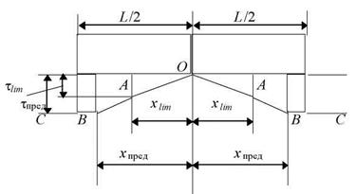

Абсцисса точки Авычисляется по формуле

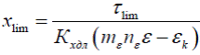 (А.4)

где τ_{lim} - порог ползучести при сдвиге, МПа (кг/см²), определяемый по формуле

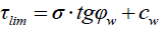 (A.5)

где σ - среднее нормальное давление на грунт, МПа (кг/см²);
φ_{w} - угол внутреннего трения (град) при влажности W, определяемый по Таблице А.5;
с_{с} - структурное сцепление, МПа (кг/см²), вычисляемое по формуле

(A.6)

c_{w} - общее сцепление при влажности W, определяемое по Таблице А.5;
∑_{W} - сцепление связанности, принимаемое по Таблице А.6;
ε_{к} - собственные (осевые) деформации конструкций, которые допускается принимать, в зоне растяжения - 1 мм/м, в зоне сжатия - равными нулю.

Таблица А.5

Пределы нормативных показателей консистенции | Общее сцепление C_{w}, кПа (кг/см²), и угол внутреннего трения φ_{w}, град, четвертичных глинистых грунтов при коэффициенте пористости е, равном
Пределы нормативных показателей консистенции | 0,55 |  | 0,65 |  | 0,75 |  |  | 0,85 |  | 0,95
Пределы нормативных показателей консистенции | кПа | кг/см² | кПа | кг/см² | кПа | кг/см² |  | кПа | кг/см² | кПа | кг/см²
I_{L} < 0 | 70 | 0,7 | 57 | 0,57 | 47 | 0,47 |  | 40 | 0,4 | 36 | 0,36
 | 29° |  | 27° |  | 26° |  |  | 25° |  | 24°
0 ≤ I_{L} < 0,25 | 53 | 0,53 | 43 | 0,43 | 35 | 0,35 |  | 29 | 0,29 | 25 | 0,25
 | 25° |  | 23° |  | 22° |  |  | 21° |  | 20°
0,25 ≤ I_{L} < 0,5 | - | - | 36 | 0,36 | 28 |  | 0,28 | 22 | 0,22 | 18 | 0,18
 | - | - | 21° |  | 20° |  |  | 18° |  | 17°

Таблица А.6

Пределы нормативных показателей консистенции | Сцепление связности ∑_{w}, кПа (кг/см²), четвертичных глинистых грунтов при коэффициенте пористости е, равном
Пределы нормативных показателей консистенции | 0,55 |  | 0,65 | 55 | 0,75 |  | 0,85 |  | 0,95
Пределы нормативных показателей консистенции | кПа | кг/см² | кПа | кг/см² | кПа | кг/см² | кПа | кг/см² | кПа | кг/см²
I_{L} < 0 | 46 | 0,46 | 34 | 0,34 | 25 | 0,25 | 19 | 0,19 | 16 | 0,16
0 ≤ I_{L} < 0,25 | 35 | 0,35 | 27 | 0,27 | 20 | 0,20 | 15 | 0,15 | 12 | 0,12
0,25 ≤ I_{L} < 0,5 | - | - | 23 | 0,23 | 16 | 0,16 | 11 | 0,11 | 8 | 0,08

Абсцисса х_{пред} и ордината τ_{пред} (предельное касательное напряжение) точки В определяются по формулам:

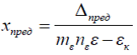 (A.7)

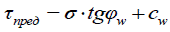 (A.8)

Отрезок ВС является горизонталью.
А.4 Продольные усилия в фундаментных конструкциях от касательной нагрузки по подошве определяются путем суммирования площади эпюры касательной нагрузки (см. Рисунок А.1) по одну сторону от того сечения, в котором определяется усилие, и умножением этой суммы на ширину подошвы фундамента (размер на плоскости эпюры).
Усилия, возникающие по подошве фундаментов, расположенных перпендикулярно направлению сдвижения грунта, определяются на основании той же эпюры (см. Рисунок А.1), но построенной для конкретного вида фундаментов. При этом усилие определяется умножением площади эпюры по длине фундамента на его ширину.
А.5 Реологические свойства грунтов при определении величин усилий в фундаментных конструкциях, обусловленных силами трения по боковым поверхностям фундаментов, учитываются по аналогии с нагрузками по подошве фундаментов. При этом пересчету подлежат только ординаты τ_{lim} и τ_{пред} (см. Рисунок А.1), вычисляемые для действующего на боковую поверхность фундамента среднего по высоте нормального давления σ_{ср} и механических характеристик грунтов обратной засыпки.
А.6 В лабораторных опытах характеристики длительного деформирования грунтов оснований определяют в компрессионных и срезных приборах, доукомплектованных набором колец для фиксации высоты скашиваемой части образца грунта. При этом за критерий стабилизации перемещений на конечной стадии загружения принимают 0,001 мм за 24 ч.
А.7 В полевых условиях определение реологических характеристик грунтов производят вдавливанием и сдвигом стандартных квадратных штампов 5000 см², при этом за критерий стабилизации перемещений на конечной стадии загружения принимают 0,01 мм за 12 ч.

Приложение Б
(обязательное)

Прогноз водопритоков в горные выработки при подработке водоемов и водотоков.
Оценка потерь воды из водохранилищ и каналов, создаваемых на подрабатываемых территориях

Б.1 Расчету водопритоков в горные выработки при ведении очистных работ вблизи водоемов и водотоков, а также расчету потерь воды из последних предшествуют этапы схематизации гидрогеологических условий.
Определяются контуры горных выработок в плане и размеры зон водопроводящих трещин над ними для нескольких характерных моментов (после первой посадки основной кровли, при максимальных размерах выработанного пространства, в промежуточном положении).
За верхнюю границу зон водопроводящих трещин принимается поверхность, параллельная напластованию, удаленная от разрабатываемого пласта на расстояние, равное максимальной высоте этой зоны.
Границы зоны водопроводящих трещин со стороны восстания, падения и простирания пласта определяются на соответствующих вертикальных разрезах линиями, проведенными через границы выработанного пространства под углами разрывов.
Максимальная высота зоны водопроводящих трещин при отсутствии фактических данных принимается равной безопасной глубине разработки, определяемой по «Правилам охраны сооружений и природных объектов от вредного влияния подземных горных работ на угольных месторождениях».
Б.2 Выделяются отдельные водоносные горизонты, вскрываемые непосредственно горной выработкой или образовавшейся над ней зоной водопроводящих трещин. Для каждого выделенного водоносного горизонта устанавливаются его фильтрационные параметры: коэффициент фильтрации (К_{ф}, м/сут), мощность горизонта (М, м), его проводимость (T, м²/сут), водоотдача (μ).
Допускается объединение нескольких водоносных горизонтов с близкими величинами фильтрационных параметров в единый водоносный горизонт, характеризующийся средним значением указанных параметров.
Б.3 Устанавливаются контуры внешних границ области фильтрации для водоносных горизонтов, которыми обычно являются выходы водоносных горизонтов непосредственно под водоемы и водотоки: эти контуры можно рассматривать как границы обеспеченного питания соответствующих водоносных горизонтов.
Б.4 Устанавливаются контуры дренажа для водоносных горизонтов, которые соответствуют линии пересечения почвы каждого водоносного горизонта с границами выработанного пространства или зоны водопроводящих трещин.
Б.5 Определяются пьезометрические напоры на границах питания и контурах дренажа; напоры отсчитываются от единой условной горизонтальной плоскости сравнения (проведенной, например, на уровне минимальной отметки горных выработок) и принимаются постоянными во времени.
Б.6 Определяется время достижения установившегося (стационарного) режима фильтрации к горной выработке (для каждого водоносного горизонта) по формуле

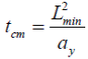 (Б.1)

где t_{cm} - время стабилизации режима фильтрации, отсчитываемое от момента первой посадки основной кровли рассматриваемой выработки, сут;
L_{min} - минимальное расстояние от выработки в момент первой посадки основной кровли до границы обеспеченного питания водоносного горизонта, м;
а_{у} - коэффициент пьезопроводности (уровнепроводности), м²/сут, определяемый по формуле

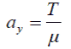 (Б.2)

Б.7 В тех случаях, когда рассчитывается приток к выработке или группе выработок на момент времени t > t_{cm}, расчет притоков следует проводить по формулам для установившейся фильтрации, а при t < t_{cm} - по формулам неустановившейся фильтрации; последний вариант является менее типичным для расчета водопритоков к выработкам, пройденным вблизи водоемов или водотоков. В случае необходимости расчет притоков к выработке при неустановившемся режиме фильтрации можно проводить согласно пп. Б.21-Б.27 настоящего приложения.
Б.8 Установившийся приток из водного объекта к различным участкам одиночной выработки (или группы выработок, рассматриваемой как единая выработка), расположенной параллельно прямолинейному контуру питания (Рисунок. Б.1) за счет каждого из водоносных горизонтов вскрываемых выработкой или образовавшейся над ней зоной водопроводящих трещин, определяется по приближенным формулам.

Рисунок Б.1 - Схема к расчету водопритоков к одиночной выработке

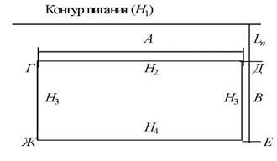

Б.9 Для участка ГД контура выработки (смотри Рисунок Б.1), обращенного к контуру питания водоносного горизонта, приток определяется по формуле

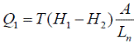 (Б.3)

где Q₁ - приток к участку ГД, м³/сут;
Т - проводимость водоносного горизонта, м²/сут;
Н₁, Н₂ - напоры соответственно на контуре питания и на контуре дренажа (ГД), м;
А - длина участка ГД, м;
L_{n} - расстояние от границы питания до контура дренажа, м.

Величина T определяется следующим образом:
а) для напорного водоносного горизонта по формуле

Т = К_{ф}М (Б.4)

где К_{ф} - коэффициент фильтрации, м/сут;
M - мощность водоносного горизонта, м;
б) для безнапорного водоносного горизонта по формуле

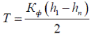 (Б.5)

где h₁ и h_{n} - глубина безнапорного потока, отсчитываемая от относительного водоупора, соответственно на контуре питания и на контуре дренажа.

Формулой (Б.5) можно пользоваться и для водоносных горизонтов, подстилаемых наклонным водоупором.
Б.10 Для торцевых участков выработки ГЖ и ДЕ (смотри Рисунок Б.1) приток определяется по формуле

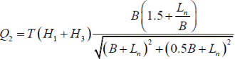 (Б.6)

где Q₂ - приток к участкам ГЖ и ДЕ, м³/сут;
В - длина торцевого участка выработки, м;
Н₃ - средняя величина напора на участке ГЖ или ДЕ.

Б.11 Для участка выработки, обращенного в сторону, противоположную границе питания, приток определяется по формуле

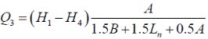 (Б.7)

где Q₃ - приток к участку ЕЖ, м³/сут;
Н₄ - средний напор на участке ЕЖ дренажного контура.

Б.12 Общий приток к выработке (Q_{c}, м³/сут) за счет рассматриваемого водоносного горизонта определяется путем суммирования водопритоков по всем участкам:

(Б.8)

В том случае, когда зоной водопроводящих трещин вскрывается несколько самостоятельных водоносных горизонтов, водоприток в выработку определяется суммой притоков по всем горизонтам.
Потери воды из водохранилища можно определять по формуле (Б.8), если горная выработка является единственной областью дренажа.
Б.13 Кроме притоков, поступающих по контуру выработки или по контуру зоны водопроводящих трещин в плане, в горную выработку может поступать приток по площади за счет водоема, расположенного над зоной водопроводящих трещин.
Этот приток (Q_{F}, м/сут) определяется по формуле

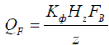 (Б.9)

где K_{ф} - средний коэффициент фильтрации пород по вертикали над зоной водопроводящих трещин, м/сут;
H_{z} - напор в водоеме, отсчитываемый от верхней границы зоны водопроводящих трещин в контуре выработки, м;
F_{В} - площадь выработки в плане, м²;
z - мощность породного целика по вертикали между верхней границей зоны водопроводящих трещин и водоемом, м.

Б.14 В случаях, предусмотренных в Пункте Б.8 (сложная конфигурация области питания и контура дренажа, их произвольное взаимное расположение, наличие нескольких взаимодействующих выработок), следует применять методику прогнозирования водопритоков по лентам тока либо математическое моделирование. Расчет притока по лентам тока производится по пп. Б.15- Б.17
Б.15 На плане рассматриваемого участка, содержащем границы питания и контура дренажа, а также, по возможности, гидроизогипсы (изопьезы), от границ выделенных характерных участков контура дренажа в направлении к границам питания проводятся линии тока, которые располагаются по нормали к указанным границам и к промежуточным гидроизогипсам (изопьезам). Каждые две смежные линии тока являются боковыми границами соответствующих лент тока, по которым производится определение фильтрационных расходов.
Б.16 Расчет по каждой из лент тока (q_{л}, м³/сут) проводится по формуле

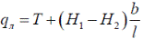 (Б.10)

где l - среднее расстояние по ленте от контура дренажа до границы питания, м;
b - средняя ширина ленты, м.

Б.17 Общий приток к горной выработке за счет расчетного водоносного горизонта определяется суммированием расходов по всем лентам тока по формуле

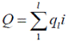 (Б.11)

Б.18 Создание под дном искусственного водоема или канала сплошного глинистого экрана или наличие в разрезе покровных отложений слоев пород глинистого состава (глин, суглинков), предотвращает существенные потери воды из водных объектов и ограничивает водопритоки в горные выработки.
При наличии (или проектировании) под дном водоема (канала) глинистого слоя (экрана), отделяющего дренируемый горной выработкой водоносный горизонт от границы обеспеченного питания, расчет водопритоков в горную выработку следует производить по формулам (Б.3) - (Б.4), в которых параметр L_{n} определяется по формуле

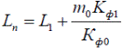 (Б.12)

где L₁ - расстояние от контура дренажа до подошвы глинистого слоя (экрана), м;
m₀, К_{ф0} - мощность (м) и коэффициент фильтрации глинистого слоя (м/сут);
К_{ф1} - коэффициент фильтрации пород дренируемого горизонта (м/сут).

При расчете притоков в горную выработку по лентам тока параметр l в формуле (Б.10) следует принимать равным:

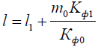 (Б.13)

где l₁ - расстояние по ленте тока от контура дренажа до подошвы глинистого слоя (экрана).

Расчет потерь воды из водохранилища или канала производится по формуле (Б.8), где слагаемые определяются с учетом формул (Б.12) и (Б.13).
Б.19 Расчет притоков в горную выработку, расположенную под экранированным водоемом, следует вести по формуле (9), где параметр z определяется по формуле

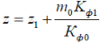 (Б.14)

где z₁ - мощность породного целика (м) с коэффициентом фильтрации К_{ф1} (между верхней границей зоны водопроводящих трещин и подошвой глинистого слоя).

Б.20 Определение водопритоков к горным выработкам, пройденным под каналом (расчет потерь воды из последнего) можно проводить с учетом зависимости (Б.14) по формуле (Б.9), в которой в качестве F_{B} следует принимать площадь участка канала в контурах очистной выработки.
Б.21 Расчет неустановившегося притока к горной выработке производится для нескольких значений расчетного времени t < t_{cm}, для которых наличие водоема не влияет на величину водопритоков к выработке, а наличие последней не сказывается на величине потерь воды из водоема.
Б.22 Общий неустановившийся приток к одиночной выработке (м³/сут) определяется по формуле

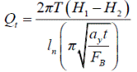 (Б.15)

где F_{B} - площадь выработки на момент времени 0,5t, м².

Б.23 Расчет неустановившегося притока к движущемуся очистному забою следует производить с учетом скорости движения последнего с (м/сут) при выполнении условий.

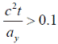 (Б.16)

где t - промежуток времени от момента первой посадки основной кровли до момента, на который производится расчет притока, сут.

Удельный приток на 1 м длины забоя лавы q_{t} (м³/сут) определяется по формуле

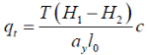 (Б.17)

где l₀ - определяется по графику (Рисунок Б.2) в зависимости от величины t₀, определяемой по формуле

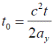 (Б.18)

При 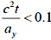 скоростью движения забоя можно пренебречь.

Рисунок Б.2 - График для определения величины l₀

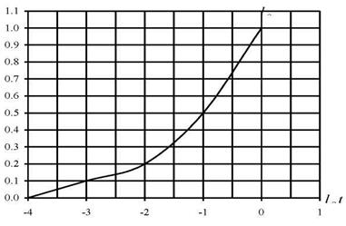

Б.24 При сложной конфигурации границ питания и контуров горной выработки расчет неустановившегося притока можно производить по лентам тока, построенным исходя из карты гидроизогипс, составленной на момент ввода в действие расчетной горной выработки.
Б.25 Расчет неустановившегося притока по каждой из выделенных лент тока, определяемого на конец расчетного периода, производится по формуле (Б.10), в которой величина l вычисляется по формуле

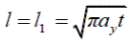 (Б.19)

где t - расчетное время (сут), на которое определяется приток, отсчитываемое от момента формирования расчетного дренажного контура.

Величина b в формуле (Б.10) при этом варианте определяется для ленты длиной l_{t}.
В качестве напора Н₁ в формуле (Б.10) принимается напор, соответствующий гидроизогипсе, удаленной от контура дренажа по ленте на расстояние l_{t} на момент формирования расчетного дренажного контура.
Б.26 Расчеты неустановившихся расходов по лентам тока следует проводить при выполнении условия 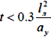, где l_{л} - действительное расстояние по лентам от границы дренажа до области питания. При 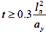- приток по соответствующей ленте будет установившимся.
Б.27 Общие приток к выработке на расчетный момент времени определяется суммированием расходов по всем расчетным лентам тока и всем водоносным горизонтам, дренируемым непосредственно выработкой и зоной водопроводящих трещин.
Б.28 При разработке свиты пластов водопритоки к выработкам нижележащих пластов рассчитываются без учета взаимодействия с выработками вышележащих пластов, если между этими пластами имеются относительные водоупоры, а зона водопроводящих трещин над выработками нижележащего пласта не распространяется до выработок вышележащего пласта.
Б.29 Если зона водопроводящих трещин над выработками нижележащего пласта достигает выработок вышележащего пласта, то все выработки вместе с образовавшимися над ними зонами водопроводящих трещин рассматриваются как единая одиночная выработка соответствующей конфигурации, суммарный водоприток в которую может быть определен согласно изложенной выше методике.

Библиография

[1] Временные правила охраны сооружений и природных объектов от вредного влияния подземных горных разработок месторождений руд цветных металлов с неизученным процессом сдвижения горных пород - Ленинград, 1986
[2] ПБ 07-269-98 Правила охраны сооружений и природных объектов от вредного влияния подземных горных разработок на угольных месторождениях

Ключевые слова: гидротехнические сооружения, подрабатываемые территории, проектирование, строительство, эксплуатация.

